**Derivadas**

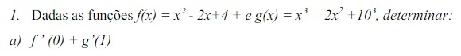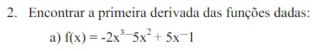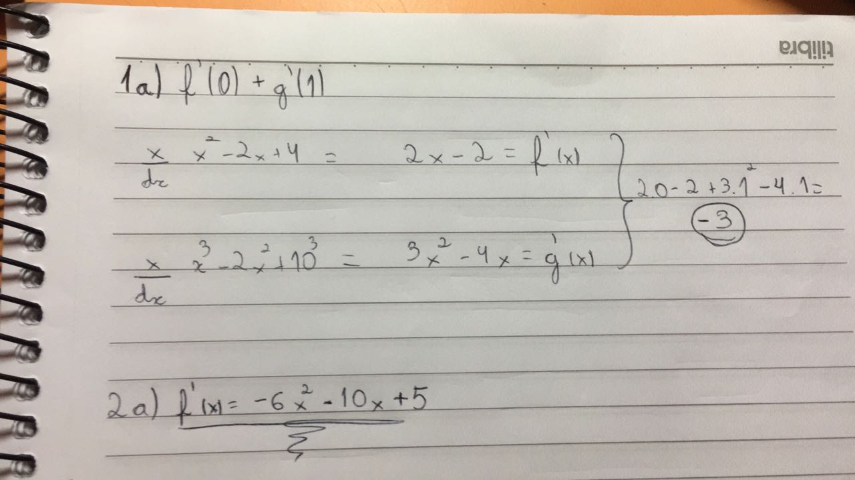

**Aceleração Constante**

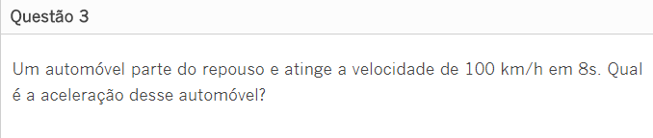

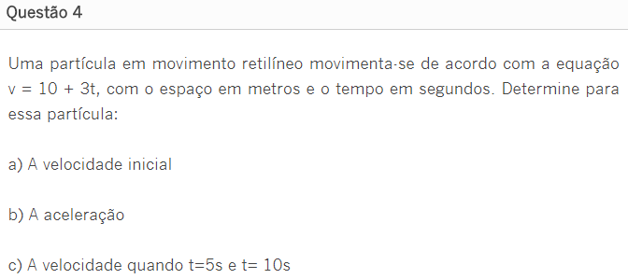

<http://exercicios.mundoeducacao.bol.uol.com.br/exercicios-fisica/exercicios-sobre-movimento-uniformemente-variado.htm#questao-784>

